Муниципальный дистанционный проект  
 «Здесь Родины моей начало...»  
Творческий этап: «Краеведческий калейдоскоп»

***Своя игра***

***«Моя малая Родина»***

*Возрастная категория: 8-11 классы*

*Команда: «Хранители истории»*

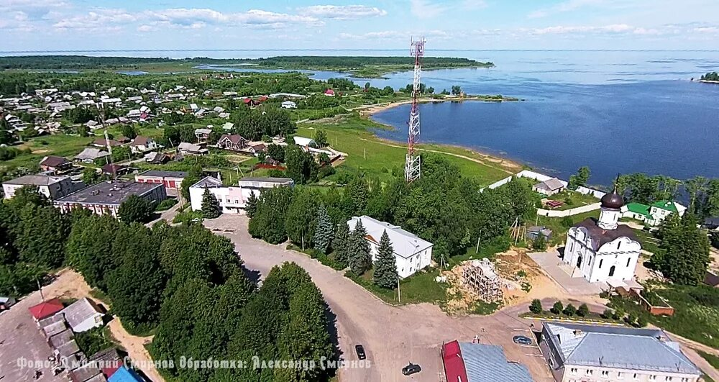

**Цель:** патриотическое воспитание и формирование исторической идентичности у детей младшего школьного возраста, развитие познавательного интереса учащихся к изучению родного села

**Задачи:**

* создавать условия для патриотического воспитания обучающихся посредством включения в игровую деятельность;
* развивать лидерские качества, инициативность, чувство товарищества, взаимопомощи;
* формировать у обучающихся навыки публичных коммуникаций, презентации достигнутых результатов;

**Участники игры:**учащиеся 4 класса.

**Форма проведения:**Своя-игра краеведческого содержания с применением ИКТ.

**Оборудование:**ноутбук, проектор, презентация.

**План:**

I. Организационный момент (представление команд, объяснение правил игры)

II. Тема, цель мероприятия.

Ш. Проведение игры

IV. Подведение итогов

**Ход мероприятия**

Добрый день, дорогие ребята!

Мы рады провести для вас игру в рамках заключительного этапа проекта, который посвящаем самому дорогому, что есть у человека – Родине. Мы с вами родились в огромной стране, которая называется Россией. Но у каждого из нас есть своя Родина – это то местечко, где ты родился и вырос. Этот милый сердцу уголок часто называют «моя малая Родина». Нам с вами посчастливилось родиться в одном из красивейших уголков земли Ярославской – Брейтовской. Она богата историческими событиями, природными богатствами, знаменита интересными людьми, местными достопримечательностями. Все это мы получили в наследство от природы и наших предков, а значит, обязаны сохранить и передать младшему поколению знания о своем крае, привить любовь к нему, чувство гордости за свою малую, но такую дорогую, Родину.

**Правила игры**

В игре участвуют 2 команды. На экране будет 4 категории: *история Брейтовского района, достопримечательности, природа и природные объекты, известные люди.* Каждая тема состоит из 5 вопросов разной степени сложности от 10 до 50 баллов: 10 баллов «стоит» самый простой вопрос темы, 50 — самый трудный. Команды по очереди выбирают тему и количество баллов. На обдумывание вопроса команде даётся 30 секунд. В том случае, если команда верно отвечает на данный вопрос, она зарабатывает столько очков, сколько «стоит» заданный вопрос. Если команда даёт неверный или неточный ответ, то стоимость вопроса вычитается из её общего счёта.  Игра идет до последнего вопроса.Побеждает команда, набравшая большее количество баллов.

1. **История Брейтовского района:**

**10 б.**  *Какое из сел Брейтовского района образовалось раньше: Брейтово или Прозорово?* **(Прозорово)**

**20 б.** *Какое количество сельских поселений включает в себя Брейтовский район в настоящее время?* **(Брейтовское , Прозоровское ,Гореловское )**

**30 б.** *С какими территориями граничит наш Брейтовский район в настоящее время?* **(Некоузский район, Тверская область, Вологодская область)**

**40 б.**  *На какой реке состоялась битва между татаро-монголами и войском великого князя Юрия Всеволодовича* **(р. Сить)**

**50 б.** Как *называли в старину людей Брейтовского края, которые ткали?* **(*Хомовники)***

1. **Достопримечательности:**

**10 б.** Что стоит на подстаменте у дома культуры в центре Брейтова? ***Трактор «Универсал-2»***

**20 б.** Назовите легендарный источник, расположенный близ деревни Княгинино, связанный с событиями Ситской битвой. ***«Прощёный ручей»***

**30 б.** Как фамилия генерала, который освободил своих крепостных, памятник которому установлен на Советской площади села Брейтово? ***Зиновьев Григории Евсеевич***

**40 б.**  В честь какого события построена Часовня Святого Николая Чудотворца на берегу Рыбинского водохранилища? ***В память о сёлах и деревнях, о городе Мологе, что лежат под водой***

**50 б.** Что было открыто в парке села Брейтово в 1975 году? ***Памятник мемориал воинам Великой Отечественной войны***

1. **Природа и природные объекты:**

**10 б.** *Как называется единственный в Ярославской области заповедник, часть территории которого входит в состав Брейтовского района.* ***(*Дарвинский заповедник *)***

**20 б.** *Это многолетнее травянистое растение с плавающими на воде листьями. Одно из самых красивых водных растений, символ чистоты и милосердия.* **(Кувшинка белая)**

**30 б.** *Разгадай ребус и ты узнаешь, что за зверь занесен в Красную Книгу Ярославской области.* **(Рысь)**

**40 б.** *Когда было создано Рыбинское водохранилище?* **(13 апреля 1941 по 1947г**. )

**50 б.** *Назовите памятник природы, расположенный на территории Брейтовского района.***(Брейтовский парк», «Берёзовая роща у с. Брейтово», «Гореловский сосновый бор»)**

1. **Известные люди:**

**10 б.** *Этот дом принадлежит нашему соотечественнику, Герою Советского Союза. Кому?* **(Воронцову Николаю Алексеевичу)**

**20 б.** *В какой области получил свою известность Воробьёв Сергей Андреевич?* Сергей Андреевич являлся выдающимся ученым, заслуженным деятелем науки РСФСР, доктором сельскохозяйственных наук, профессором кафедры земледелия и методики опытного дела Московской сельскохозяйственной академии им. К.А. Тимирязева. **(Агрономии)**

**30 б.** *Стихи и статьи этого выдающегося человека публиковались в США, Англии, Китае, Японии, Израиле, Чехии, Сербии и других странах.*   **(Орлов Борис Александрович)**

**40 б.** *Чем известен наш земляк Ситский Алексей Алексеевич?* **(Поэт, автор пяти сборников стихов и публицистики )**

**50 б.** *Кто эта женщина, под началом которой были успешно выращены 34 родоначальника брейтовской породы свиней?* За достигнутые успехи в выведении и размножении высокопродуктивной брейтовской породы свиней ей была присуждена Сталинская премия III степени, которая в 1966 году была приравнена к Государственной премии СССР. (**Смирнова Ефросинья Ивановна)**

**Подведение итогов.**

Предоставляется слово жюри для объявления результатов.

Подводится итог игры.

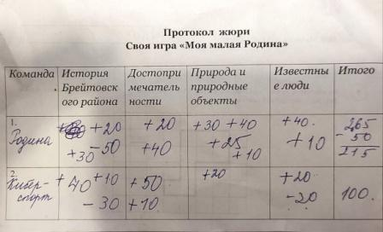

**Протокол жюри**

**Своя игра «Моя малая Родина»**

|  |  |  |  |  |  |
| --- | --- | --- | --- | --- | --- |
| *Команда* | *История Брейтовского района* | *Достопримечательности* | *Природа и природные объекты* | *Известные люди* | *Итого* |
|  |  |  |  |  |  |
| 2. |  |  |  |  |  |